中国能建西北院总承包建设的绵阳港旗游仙区300兆瓦/600兆瓦时电化学储能电站项目（一期）顺利并网投运

7月27日，中国能建西北院总承包建设的绵阳港旗游仙区300兆瓦/600兆瓦时电化学储能电站项目（一期）顺利并网投运。

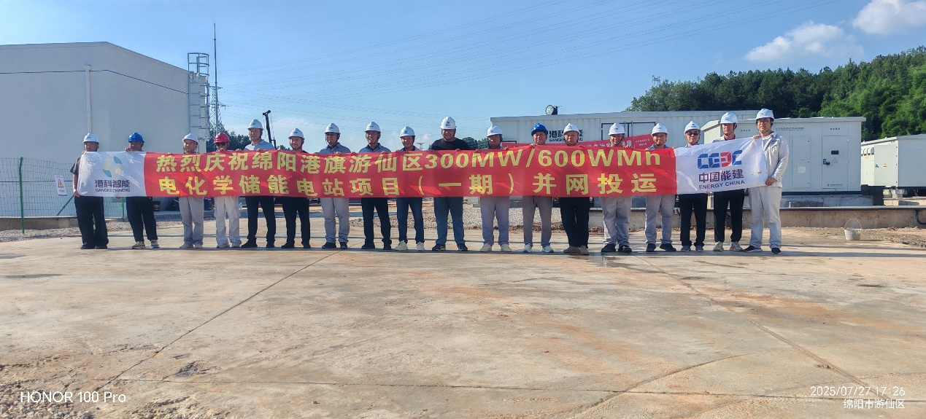

该项目位于四川省绵阳市游仙区石马镇，项目整体分两期建设，一期总装机容量115兆瓦/200.525兆瓦时，包括100兆瓦/200兆瓦时电化学储能和15兆瓦/0.525兆瓦时飞轮储能。作为“四川省首批新型储能示范项目”及“2025年四川省重点项目”， 该项目创新性地采用“电化学+飞轮”混合储能技术方案，构建了“毫秒级响应+小时级支撑”的双重保障体系，可有效缓解绵阳电网500千伏变电站主变容量不足和220千伏及以下接入电源点单一的问题，从而提高地区电网运行的灵活性和供电可靠性。同时，项目的投运将降低川西地区经绵阳负荷中心的输电功率，减少电网运行损耗，切实提升区域电压稳定水平。

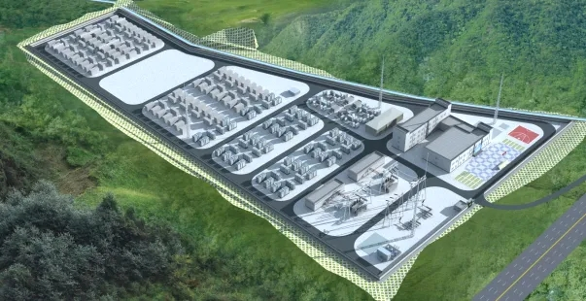

项目并网运行后，预计年发电量约5000万千瓦时，年节约标准煤约1.8万吨、减少碳排放4.4万吨。在迎峰度夏的关键时期，该项目每日可满足10万户家庭2小时的高峰用电需求，不仅为四川省夏季电力安全供应提供坚实保障，有效平衡电力供需、提升新能源消纳能力，更进一步推动了区域能源结构转型升级，为实现“双碳”目标注入强劲动能。

（中国能建西北院）